

**Об утверждении регламентов государственных услуг в сфере туризма**

***Утративший силу***

Постановление акимата Северо-Казахстанской области от 21 октября 2015 года № 417. Зарегистрировано Департаментом юстиции Северо-Казахстанской области 27 ноября 2015 года № 3477. Утратило силу постановлением акимата Северо-Казахстанской области от 19 декабря 2018 года № 364

      Сноска. Утратило силу постановлением акимата Северо-Казахстанской области от 19.12.2018 № 364 (вводится в действие по истечении десяти календарных дней после дня его первого официального опубликования).

      В соответствии с пунктом 3 статьи 16 Закона Республики Казахстан от 15 апреля 2013 года "О государственных услугах" акимат Северо-Казахстанской области **ПОСТАНОВЛЯЕТ**:

      1. Утвердить прилагаемые:

      1) регламент государственной услуги "Выдача лицензии на туристскую операторскую деятельность (туроператорская деятельность)";

      2) регламент государственной услуги "Предоставление туристской информации, в том числе о туристском потенциале, объектах туризма и лицах, осуществляющих туристскую деятельность".

      Сноска. В пункт 1 внесено изменение на государственном языке, текст на русском языке не меняется постановлением акимата Северо-Казахстанской области от 28.12.2016 № 516 (вводится в действие по истечении десяти календарных дней после дня его первого официального опубликования).

      2. Контроль за исполнением постановления возложить на курирующего заместителя акима области.

      3. Настоящее постановление вводится в действие по истечении десяти календарных дней после дня его первого официального опубликования.

|  |  |
| --- | --- |
| *Аким*  *Северо-Казахстанской области* | *Е. Султанов* |

|  |  |
| --- | --- |
|  | Утвержден постановлением акимата Северо-Казахстанской области от 21 октября 2015 года № 417 |

**Регламент государственной услуги "Выдача лицензии на туристскую операторскую деятельность (туроператорская деятельность)"**

      Сноска. Регламент - в редакции постановления акимата Северо-Казахстанской области от 28.12.2016 № 516 (вводится в действие по истечении десяти календарных дней после дня его первого официального опубликования).

**1. Общие положения**

      1. Регламент государственной услуги "Выдача лицензии на туристскую операторскую деятельность (туроператорская деятельность)" (далее - Регламент) разработан в соответствии со стандартом государственной услуги "Выдача лицензии на туристскую операторскую деятельность (туроператорская деятельность)" (далее - Стандарт), утвержденным приказом Министра по инвестициям и развитию Республики Казахстан от 28 апреля 2015 года № 495 "Об утверждении стандартов государственных услуг в сфере туризма" (зарегистрирован в Реестре государственной регистрации нормативных правовых актов № 11578), оказывается местным исполнительным органом области, указанным в приложении 1 к настоящему Регламенту (далее – услугодатель).

      Прием заявлений и выдача результата оказания государственной услуги осуществляется через:

      1) Некоммерческое акционерное общество "Государственная корпорация "Правительство для граждан" (далее – Государственная корпорация);

      2) веб-портал "электронного правительства" www.egov.kz, www.elicense.kz (далее – портал).

      2. Форма оказания государственной услуги: электронная (частично автоматизированная) и (или) бумажная.

      3. Результат оказания государственной услуги – лицензия, переоформленная лицензия, дубликат лицензии на туристскую операторскую деятельность (туроператорская деятельность) либо мотивированный ответ об отказе в оказании государственной услуги в случаях и по основаниям, предусмотренным пунктом 10 Стандарта.

      Форма предоставления результата оказания государственной услуги – электронная.

      В случае обращения за получением лицензии, переоформлением лицензии, дубликата лицензии на туроператорскую деятельность на бумажном носителе, результат оказания государственной услуги оформляется в электронной форме, распечатывается, заверяется печатью и подписью уполномоченного лица услугодателя.

      На портале результат оказания государственной услуги направляется в "личный кабинет" в форме электронного документа, подписанного электронной цифровой подписью (далее – ЭЦП) уполномоченного лица услугодателя.

      Государственная услуга оказывается на платной основе физическим и юридическим лицам (далее – услугополучатель).

      При оказании государственной услуги в бюджет по месту нахождения услугополучателя оплачивается лицензионный сбор за право занятия туроператорской деятельностью в соответствии со статьей 471 Кодекса Республики Казахстан "О налогах и других обязательных платежах в бюджет (Налогового кодекса)":

      1) лицензионный сбор при выдаче лицензии за право занятия туроператорской деятельностью составляет 10 месячных расчетных показателей (далее - МРП);

      2) лицензионный сбор за переоформление лицензии составляет 10 % от ставки при выдаче лицензии, но не более 4 МРП;

      3) лицензионный сбор за выдачу дубликата лицензии составляет 100 % от ставки при выдаче лицензии.

      Оплата производится в наличной и безналичной форме через банки второго уровня и организации, осуществляющие отдельные виды банковских операций, а также через портал. Оплата может осуществляться через платежный шлюз "электронного правительства" (далее - ПШЭП).

      Услугополучателям имеющим установленным законодательством порядке полную или частичную утрату способности или возможности осуществлять самообслуживание, самостоятельно передвигаться, ориентироваться, прием документов, для оказания государственной услуги, производится работником Государственной корпорации с выездом по месту жительства посредство обращения через единый контакт - центр 1414.

**2. Описание порядка действий структурных подразделений (работников) услугодателя в процессе оказания государственной услуги**

      4. Основанием для начала процедуры (действия) по оказанию государственной услуги является заявление установленной формы согласно приложениям 1 или 2 Стандарта и следующих документов:

      1) в Государственную корпорацию:

      для получения лицензии:

      заявление юридического лица для получения лицензии согласно приложению 1 к Стандарту или заявление физического лица для получения лицензии согласно приложению 2 к Стандарту;

      документ, удостоверяющий личность (требуется для идентификации личности);

      документа, подтверждающий уплату лицензионного сбора за право занятия отдельными видами деятельности, за исключением случаев оплаты через ПШЭП;

      страховой полис;

      форма сведений о соответствии квалификационным требованиям и перечню документов, подтверждающих соответствие им для осуществления туроператорской деятельности согласно приложению 3 к Стандарту.

      Для переоформления лицензии:

      заявление юридического лица для переоформления лицензии по форме согласно приложению 4 к Стандарту или заявление физического лица для переоформления лицензии по форме согласно приложению 5 к Стандарту;

      документ, подтверждающий уплату лицензионного сбора, за исключением оплаты через ПШЭП;

      копии документов, содержащих информацию об изменениях, послуживших основанием для переоформления лицензии, за исключением документов, информация из которых содержится в государственных информационных системах;

      оформленное в установленном законодательством Республики Казахстан порядке решение о согласии юридического лица, из которого произведено выделение на переоформление лицензии на выделенное юридическое лицо (в результате реорганизации в форме выделения);

      страховой полис;

      форма сведений о соответствии квалификационным требованиям и перечню документов, подтверждающих соответствие им для осуществления туроператорской деятельности согласно приложению 3 к Стандарту.

      Для переоформления лицензии на одно из вновь возникших в результате разделения юридических лиц услугополучатель дополнительно представляет сведения и документы о соответствии квалификационным требованиям.

      При утере, порче лицензии услугополучатель для получения дубликата лицензии лишь при отсутствии возможности получения сведений о лицензии из соответствующих информационных систем:

      заявление в произвольной форме с указанием причины;

      документ, подтверждающий уплату лицензионного сбора за выдачу дубликата лицензии, за исключением случаев оплаты через ПШЭП.

      2) на портал:

      для получения лицензии:

      заявление юридического лица для получения лицензии по форме согласно приложению 1 к Стандарту или заявление физического лица для получения лицензии по форме согласно приложению 2 к Стандарту в форме электронного документа, удостоверенного ЭЦП услугополучателя;

      электронная копия документа, подтверждающий уплату лицензионного сбора, за исключением оплаты через ПШЭП;

      электронная копия страхового полиса;

      форма сведений о соответствии квалификационным требованиям и перечню документов, подтверждающих соответствие им для осуществления туроператорской деятельности согласно приложению 3 к Стандарту в форме электронного документа.

      Для переоформления лицензии:

      заявление юридического лица для переоформления лицензии по форме согласно приложению 4 к Стандарту и заявление физического лица для переоформления лицензии по форме согласно приложению 5 к Стандарту в форме электронного документа, удостоверенного ЭЦП услугополучателя;

      электронная копия документа, подтверждающий уплату лицензионного сбора за переоформление лицензии, за исключением случаев оплаты через ПШЭП;

      электронная копия документа, содержащего информацию об изменениях, послуживших основанием для переоформления лицензии и (или) приложения к лицензии, за исключением документов, информация из которых содержится в государственных информационных системах;

      электронная копия оформленного в установленном законодательством Республики Казахстан порядке решения о согласии юридического лица, из которого произведено выделение на переоформление лицензии на выделенное юридическое лицо (в результате реорганизации в форме выделения);

      электронная копия страхового полиса;

      форма сведений о соответствии квалификационным требованиям и перечню документов, подтверждающих соответствие им для осуществления туроператорской деятельности согласно приложению 3 к Стандарту в форме электронного документа.

      Для переоформления лицензии на одно из вновь возникших в результате разделения юридических лиц услугополучатель дополнительно представляет электронные копии сведений и документов о соответствии квалификационным требованиям.

      При утере, порче лицензии услугополучатель для получения дубликата лицензии лишь при отсутствии возможности получения сведений о лицензии из соответствующих информационных систем:

      запрос в форме электронного документа, удостоверенного ЭЦП услугополучателя;

      электронная копия документа, подтверждающий уплату лицензионного сбора за выдачу дубликата лицензии.

      Сведения о документе, удостоверяющем личность, о государственной регистрации в качестве индивидуального предпринимателя, о государственной регистрации (перерегистрации) юридического лица, о лицензии услугодатель получает из соответствующих государственных информационных систем через шлюз "электронного правительства".

      При оказании государственной услуги услугополучатель представляет письменное согласие на использование сведений, составляющих охраняемую законом тайну, содержащихся в информационных системах, если иное не предусмотрено законами Республики Казахстан.

      При приеме документов работник Государственной корпорации воспроизводит электронные копии документов, после чего возвращает оригиналы услугополучателю.

      При приеме документов услугополучателю:

      через Государственную корпорацию выдается расписка о приеме документов, в произвольной форме, с указанием перечня принятых документов, фамилии, имени и отчество (при его наличии) работника, принявшего заявление, даты и времени подачи заявления, а также даты выдачи результата оказания государственной услуги.

      Через портал – в "личном кабинете" услугополучателя отображается статус о принятии запроса для оказания государственной услуги с указанием даты получения результата оказания государственной услуги.

      В случае предоставления результата оказания государственной услуги в бумажном виде в Государственной корпорации выдача осуществляется на основании расписки о приеме документов, при предъявлении документа, удостоверяющего личность (либо его представителя по нотариально заверенной доверенности).

      Государственная корпорация обеспечивает хранение результата оказания государственной услуги в течение одного месяца, после чего передает их услугодателю для дальнейшего хранения. При обращении услугополучателя по истечении одного месяца, по запросу Государственной корпорации услугодатель в течение одного рабочего дня направляет результат оказания государственной услуги в Государственную корпорацию для выдачи услугополучателю.

      5. Содержание каждой процедуры (действия), входящей в состав процесса оказания государственной услуги, длительность его выполнения:

      при выдаче лицензии:

      1) сотрудник канцелярии услугодателя принимает пакет документов у работника Государственной корпорации и осуществляет регистрацию пакета документов, передает руководителю - 30 (тридцать) минут;

      2) руководитель услугодателя ознакамливается с пакетом документов и определяет ответственного исполнителя услугодателя и передает для исполнения - 3 (три) часа;

      3) ответственный исполнитель услугодателя с момента получения пакета документов проверяет полноту представленного пакета документов - 2 (два) рабочих дня.

      В случае установления факта неполноты представленных документов, услугодатель в указанные сроки дает письменный мотивированный отказ в дальнейшем рассмотрении заявления.

      В случае предоставления полного пакета документов, ответственный исполнитель услугодателя подготавливает и передает руководителю услугодателя проект результата оказания государственной услуги - 12 (двенадцать) рабочих дней;

      4) руководитель услугодателя подписывает проект результата оказания государственной услуги и передает ответственному исполнителю - 3 (три) часа;

      5) ответственный исполнитель услугодателя передает результат оказания государственной услуги - 15 (пятнадцать) минут;

      при переоформлении лицензии:

      1) сотрудник канцелярии услугодателя принимает и осуществляет регистрацию пакета документов, передает руководителю - 30 (тридцать) минут;

      2) руководитель услугодателя ознакамливается с пакетом документов и определяет ответственного исполнителя услугодателя и передает для исполнения - 3 (три) часа;

      3) ответственный исполнитель услугодателя проверяет полноту представленных документов, подготавливает и передает руководителю услугодателя проект результата оказания государственной услуги — 2 (два) рабочих дня;

      4) руководитель услугодателя подписывает проект результата оказания государственной услуги и передает ответственному исполнителю - 3 (три) часа;

      5) ответственный исполнитель услугодателя передает результат оказания государственной услуги - 15 (пятнадцать) минут;

      при выдаче дубликата лицензии:

      1) сотрудник канцелярии услугодателя принимает и осуществляет регистрацию пакета документов, передает руководителю - 30 (тридцать) минут;

      2) руководитель услугодателя ознакамливается с пакетом документов и определяет ответственного исполнителя услугодателя и передает для исполнения - 3 (три) часа;

      3) ответственный исполнитель услугодателя проверяет полноту представленных документов, подготавливает и передает руководителю услугодателя проект результата оказания государственной услуги — 1 (один) рабочий день;

      4) руководитель услугодателя подписывает проект результата оказания государственной услуги и передает ответственному исполнителю - 3 (три) часа;

      5) ответственный исполнитель услугодателя передает результат оказания государственной услуги - 15 (пятнадцать) минут;

      при переоформлении лицензии при реорганизации в форме выделения, разделения юридического лица-лицензиата к другому юридическому лицу:

      1) сотрудник канцелярии услугодателя принимает и осуществляет регистрацию пакета документов, передает руководителю - 30 (тридцать) минут;

      2) руководитель услугодателя ознакамливается с пакетом документов и определяет ответственного исполнителя услугодателя и передает для исполнения - 3 (три) часа;

      3) ответственный исполнитель услугодателя с момента получения пакета документов проверяет полноту представленного пакета документов - 2 (два) рабочих дня.

      В случае установления факта неполноты представленных документов, услугодатель в указанные сроки дает письменный мотивированный отказ в дальнейшем рассмотрении заявления.

      В случае предоставления полного пакета документов, ответственный исполнитель услугодателя подготавливает и передает руководителю услугодателя проект результата оказания государственной услуги - 12 (двенадцать) рабочих дней;

      4) руководитель услугодателя подписывает проект результата оказания государственной услуги и передает ответственному исполнителю - 3 (три) часа;

      5) ответственный исполнитель услугодателя передает результат оказания государственной услуги - 15 (пятнадцать) минут;

      6. Результат процедуры (действия):

      1) регистрация заявления;

      2) наложение резолюции;

      3) подготовка проекта результата оказания государственной услуги;

      4) подписание результата оказания государственной услуги;

      5) выдача результата оказания государственной услуги.

**3. Описание порядка взаимодействия структурных подразделений (работников) услугодателя в процессе оказания государственной услуги**

      7. Перечень структурных подразделений, (работников) услугодателя, которые участвуют в процессе оказания государственной услуги:

      1) сотрудник канцелярии услугодателя;

      2) руководитель услугодателя;

      3) ответственный исполнитель услугодателя.

      8. Описание последовательности процедур (действий) между структурными подразделениями (работниками) с указанием длительности каждой процедуры (действия):

      при выдаче лицензии:

      1) сотрудник канцелярии услугодателя принимает и осуществляет регистрацию пакета документов, передает руководителю - 30 (тридцать) минут;

      2) руководитель услугодателя ознакамливается с пакетом документов и определяет ответственного исполнителя услугодателя и передает для исполнения - 3 (три) часа;

      3) ответственный исполнитель услугодателя с момента получения пакета документов проверяет полноту представленного пакета документов - 2 (два) рабочих дня.

      В случае установления факта неполноты представленных документов, услугодатель в указанные сроки дает письменный мотивированный отказ в дальнейшем рассмотрении заявления.

      В случае предоставления полного пакета документов, ответственный исполнитель услугодателя подготавливает и передает руководителю услугодателя проект результата оказания государственной услуги - 12 (двенадцать) рабочих дней;

      4) руководитель услугодателя подписывает проект результата оказания государственной услуги и передает ответственному исполнителю - 3 (три) часа;

      5) ответственный исполнитель услугодателя передает результат оказания государственной услуги - 15 (пятнадцать) минут;

      при переоформлении лицензии:

      1) сотрудник канцелярии услугодателя принимает и осуществляет регистрацию пакета документов, передает руководителю - 30 (тридцать) минут;

      2) руководитель услугодателя ознакамливается с пакетом документов и определяет ответственного исполнителя услугодателя и передает для исполнения - 3 (три) часа;

      3) ответственный исполнитель услугодателя проверяет полноту представленных документов, подготавливает и передает руководителю услугодателя проект результата оказания государственной услуги — 2 (два) рабочих дня;

      4) руководитель услугодателя подписывает проект результата оказания государственной услуги и передает ответственному исполнителю - 3 (три) часа;

      5) ответственный исполнитель услугодателя передает результат оказания государственной услуги - 15 (пятнадцать) минут;

      при выдаче дубликата лицензии:

      1) сотрудник канцелярии услугодателя принимает и осуществляет регистрацию пакета документов, передает руководителю - 30 (тридцать) минут;

      2) руководитель услугодателя ознакамливается с пакетом документов и определяет ответственного исполнителя услугодателя и передает для исполнения - 3 (три) часа;

      3) ответственный исполнитель услугодателя проверяет полноту представленных документов, подготавливает и передает руководителю услугодателя проект результата оказания государственной услуги — 1 (один) рабочий день;

      4) руководитель услугодателя подписывает проект результата оказания государственной услуги и передает ответственному исполнителю - 3 (три) часа;

      5) ответственный исполнитель услугодателя передает результат оказания государственной услуги - 15 (пятнадцать) минут;

      при переоформлении лицензии при реорганизации в форме выделения, разделения юридического лица-лицензиата к другому юридическому лицу:

      1) сотрудник канцелярии услугодателя принимает и осуществляет регистрацию пакета документов, передает руководителю - 30 (тридцать) минут;

      2) руководитель услугодателя ознакамливается с пакетом документов и определяет ответственного исполнителя услугодателя и передает для исполнения - 3 (три) часа;

      3) ответственный исполнитель услугодателя с момента получения пакета документов проверяет полноту представленного пакета документов - 2 (два) рабочих дня.

      В случае установления факта неполноты представленных документов, услугодатель в указанные сроки дает письменный мотивированный отказ в дальнейшем рассмотрении заявления.

      В случае предоставления полного пакета документов, ответственный исполнитель услугодателя подготавливает и передает руководителю услугодателя проект результата оказания государственной услуги - 12 (двенадцать) рабочих дней;

      4) руководитель услугодателя подписывает проект результата оказания государственной услуги и передает ответственному исполнителю - 3 (три) часа;

      5) ответственный исполнитель услугодателя передает результат оказания государственной услуги - 15 (пятнадцать) минут;

**4. Описание порядка взаимодействия с некоммерческим акционерным обществом Государственной корпорацией "Правительство для граждан" и (или) иными услугодателями, а также порядка использования информационных систем в процессе оказания государственной услуги**

      9. Описание порядка обращения в Государственную корпорацию и к иным услугодателям, длительность обработки запроса услугополучателя:

      1) услугополучатель для получения государственной услуги обращается в Государственную корпорацию;

      2) работник Государственной корпорации проверяет правильность заполнения заявлений и полноту представленного пакета документов - 5 (пять) минут;

      в случае представления услугополучателем неполного пакета документов, работник Государственной корпорации отказывает в приеме заявления и выдает расписку об отказе в приеме пакета документов по форме, согласно приложению 6 к Стандарту;

      в случае соблюдения правильности и полноты заполнения заявлений и предоставления полного пакета документов:

      3) работник Государственной корпорации регистрирует заявление в информационной системе "Интегрированная информационная система для Центров обслуживания населения" и выдает услугополучателю расписку о приеме соответствующего пакета документов - 5 (пять) минут;

      4) работник Государственной корпорации получает письменное согласие услугополучателя на использование сведений, составляющих охраняемую законом тайну, содержащихся в информационных системах, если иные не предусмотрены законами Республики Казахстан подготавливает пакет документов и направляет их услугодателю - 5 (пять) минут;

      5) услугодатель осуществляет процедуры (действия) в соответствии с описанием порядка взаимодействия структурных подразделений (работников) услугодателя в процессе оказания государственной услуги и направляет в Государственную корпорацию;

      6) работник Государственной корпорации в срок, указанный в расписке о приеме соответствующего пакета документов, выдает результат оказания государственной услуги услугополучателю - 15 (пятнадцать) минут.

      10. Описание порядка обращения и последовательности процедур (действий) услугодателя и услугополучателя при оказании государственной услуги через портал:

      1) услугополучатель осуществляет регистрацию, авторизацию на портале посредством индивидуального идентификационного номера, ЭЦП - 2 (две) минуты;

      2) выбор услугополучателем электронной государственной услуги, заполнение полей электронного запроса и прикрепление пакета документов - 2 (две) минуты;

      3) удостоверение электронного запроса для оказания электронной государственной услуги посредством ЭЦП услугополучателя - 2 (две) минуты;

      4) обработка (проверка, регистрация) электронного запроса услугодателем - 2 (две) минуты;

      5) получение услугополучателем уведомления о статусе электронного запроса и сроке оказания государственной услуги через портал в "личном кабинете" услугополучателя - 2 (две) минуты;

      6) услугодатель осуществляет процедуры (действия) в соответствии с описанием порядка взаимодействия структурных подразделений (работников) услугодателя в процессе оказания государственной услуги и направляет на веб-портал при:

      выдачи лицензии – 15 (пятнадцать) рабочих дней;

      переоформлении лицензии – 3 (три) рабочих дня;

      выдачи дубликата лицензии – 2 (два) рабочих дня;

      переоформлении лицензии при реорганизации в форме выделения, разделения юридического лица-лицензиата к другому юридическому лицу – 15 (пятнадцать) рабочих дней.

      Подробное описание последовательности процедур (действий), взаимодействие структурных подразделений (работников) услугодателя в процессе оказания государственной услуги, а также описание порядка взаимодействия с иными услугодателями и (или) Государственной корпорацией и порядка использования информационных систем в процессе оказания государственной услуги отражается в справочнике бизнес-процессов оказания государственной услуги согласно приложениям 2, 3 к настоящему Регламенту.

|  |  |
| --- | --- |
|  | Приложение 1 к регламенту государственной услуги "Выдача лицензии на туристскую операторскую деятельность (туроператорская деятельность)" |

**Услугодатель**

|  |  |  |  |
| --- | --- | --- | --- |
| № п/п | Наименование услугодателя | Адрес, телефон | График работы |
| 1 | Коммунальное государственное учреждение "Управление предпринимательства и туризма акимата Северо-Казахстанской области" | город Петропавловск, улица Конституции Казахстана 58, кабинет 517, телефон:   8(7152)-50-22-89 | С понедельника по пятницу с 9.00-18.30 часов, обед с 13.00 – 14.30 часов, кроме выходных и праздничных дней, в соответствии с трудовым законодательством Республики Казахстан |

|  |  |
| --- | --- |
|  | Приложение 2 к регламенту "Выдача лицензии на туристскую операторскую деятельность (туроператорская деятельность)" |

**Справочник бизнес-процесса на оказание государственных услуг "Выдача лицензии на туристскую операторскую деятельность (туроператорская деятельность)" через веб-портал**

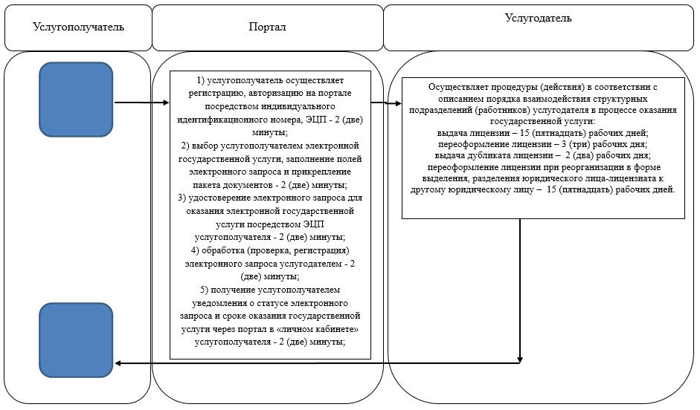

      Условные обозначения:

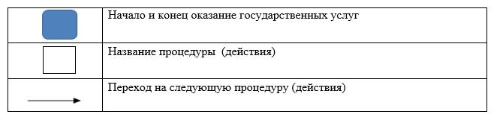

|  |  |
| --- | --- |
|  | Приложение 3 к регламенту "Выдача лицензии на туристскую операторскую деятельность (туроператорская деятельность)" |

**Справочник бизнес-процесса на оказание государственных услуг "Выдача лицензии на туристскую операторскую деятельность (туроператорская деятельность)" через Государственную корпорацию**

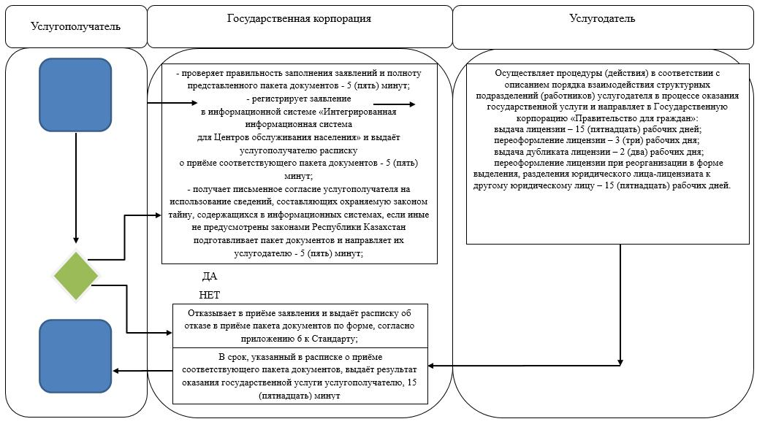

      Условные обозначения:

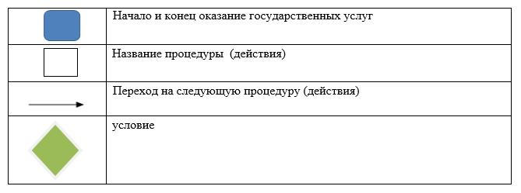

|  |  |
| --- | --- |
|  | Утвержден постановлением акимата Северо-Казахстанской области от 21 октября 2015 года № 417 |

**Регламент государственной услуги "Предоставление туристской информации, в том числе о туристском потенциале, объектах туризма и лицах, осуществляющих туристскую деятельность"**

      Сноска. Регламент - в редакции постановления акимата Северо-Казахстанской области от 24.07.2017 № 294 (вводится в действие по истечении десяти календарных дней после дня его первого официального опубликования).

**1. Общие положения**

      1. Регламент государственной услуги "Предоставление туристской информации, в том числе о туристском потенциале, объектах туризма и лицах, осуществляющих туристскую деятельность" (далее - Регламент) разработан в соответствии со стандартом государственной услуги "Предоставление туристской информации, в том числе о туристском потенциале, объектах туризма и лицах, осуществляющих туристскую деятельность" (далее – Стандарт), утвержденным приказом Министра по инвестициям и развитию Республики Казахстан от 28 апреля 2015 года № 495 "Об утверждении стандартов государственных услуг в сфере туризма" (зарегистрирован в Реестре государственной регистрации нормативных правовых актов № 11578), оказывается местным исполнительным органом области указанным в приложении 1 к настоящему Регламенту (далее – услугодатель).

      Прием заявления и выдача результата оказания государственной услуги осуществляется через канцелярию услугодателя.

      2. Форма оказания государственной услуги: бумажная.

      3. Результат оказания государственной услуги – предоставление туристской информации, в том числе о туристском потенциале, объектах туризма и лицах, осуществляющих туристскую деятельность.

      Форма предоставления результата оказания государственной услуги – бумажная.

      Государственная услуга оказывается бесплатно физическим и юридическим лицам (далее – услугополучатель).

      Прием заявления и выдача результата оказания государственной услуги с 9.00 до 17.30 часов, с перерывом на обед с 13.00 до 14.30 часов.

      Государственная услуга оказывается в порядке очереди, без предварительной записи и ускоренного обслуживания.

      В случае отсутствия возможности личной явки услугополучателя, в том числе лиц, относимых к социально уязвимым слоям населения государственная услуга оказывается по доверенности.

**2. Описание порядка действий структурных подразделений (работников) услугодателя в процессе оказания государственной услуги**

      4. Основанием для начала процедуры (действия) по оказанию государственной услуги является заявление услугополучателя по форме согласно приложению к Стандарту.

      5. Содержание каждой процедуры (действия), входящей в состав процесса оказания государственной услуги, длительность его выполнения:

      1) сотрудник канцелярии услугодателя принимает пакет документов, регистрирует заявление, выдает услугополучателю талон о приеме документов в произвольной форме с указанием даты принятия, фамилии, имени и отчества (при его наличии) лица, принявшего заявление и передает руководителю услугодателя – 20 (двадцать) минут;

      2) руководитель услугодателя ознакамливается с документами, налагает резолюцию и передает ответственному исполнителю услугодателя для исполнения – 3 (три) часа;

      3) ответственный исполнитель услугодателя рассматривает документы, подготавливает проект результата оказания государственной услуги и передает руководителю для подписания - 3 (три) рабочих дня;

      4) руководитель услугодателя подписывает проект результата оказания государственной услуги и передает ответственному исполнителю услугодателя для дальнейшей передачи услугополучателю – 20 (двадцать) минут;

      5) ответственный исполнитель услугодателя регистрирует результат оказания государственной услуги и выдает услугополучателю - 20 (двадцать) минут.

      6. Обжалование решений, действий (бездействий) услугодателя и (или) его должностных лиц по вопросам оказания государственных услуг: жалоба подается на имя руководителя услугодателя по адресам указанным в пункте 13 настоящего стандарта государственной услуги.

      Жалоба подается в письменной форме по почте либо нарочно через канцелярию услугодателя.

      Подтверждением принятия жалобы является ее регистрация (штамп, входящий номер и дата) в канцелярии услугодателя с указанием фамилии и инициалов лица, принявшего жалобу, срока и места получения ответа на поданную жалобу.

      В жалобе указывается:

      1) фамилия, имя, отчество (при его наличии) (для физического лица);

      2) наименование (для юридического лица);

      3) почтовый адрес.

      Исходящий номер и дата жалобы подписывается услугополучателем.

      Жалоба подлежит рассмотрению в течение 5 (пяти) рабочих дней со дня ее регистрации. Мотивированный ответ о результатах рассмотрения жалобы направляется услугополучателю посредством почтовой связи либо выдается нарочно в канцелярии услугодателя.

      В случае несогласия с результатами оказанной государственной услуги услугополучатель может обратиться с жалобой в уполномоченный орган по оценке и контролю за качеством оказания государственных услуг.

      Жалоба услугополучателя, поступившая в адрес уполномоченного органа по оценке и контролю за качеством оказания государственных услуг, подлежит рассмотрению в течение 15 (пятнадцати) рабочих дней со дня ее регистрации.

      7. В случаях несогласия с результатами оказанной государственной услуги, услугополучатель обращается в суд в установленном законодательством Республики Казахстан порядке.

      8. Результат процедур (действия) по оказанию государственной услуги, который служит основанием для начала выполнения следующей процедуры (действия):

      1) регистрация заявления;

      2) наложение резолюции;

      3) проект результата оказания государственной услуги;

      4) подписание проекта результата оказания государственной услуги;

      5) выдача результата оказания государственной услуги.

**3. Описание порядка взаимодействия структурных подразделений (работников) услугодателя в процессе оказания государственной услуги**

      9. Перечень структурных подразделений, (работников) услугодателя, которые участвуют в процессе оказания государственной услуги:

      1) сотрудник канцелярии услугодателя;

      2) руководитель услугодателя;

      3) ответственный исполнитель услугодателя.

      10. Описание последовательности процедур (действий) между структурными подразделениями (работниками) с указанием длительности каждой процедуры (действия):

      1) сотрудник канцелярии услугодателя принимает пакет документов, регистрирует заявление, выдает услугополучателю талон о приеме документов и передает руководителю услугодателя - 20 (двадцать) минут;

      2) руководитель услугодателя ознакамливается с документами, налагает резолюцию и передает ответственному исполнителю услугодателя для исполнения - 3 (три) часа;

      3) ответственный исполнитель услугодателя рассматривает документы, подготавливает проект результата оказания государственной услуги и передает руководителю для подписания - 3 (три) рабочих дня;

      4) руководитель услугодателя подписывает проект результата оказания государственной услуги и передает ответственному исполнителю услугодателя для дальнейшей передачи услугополучателю - 20 (двадцать) минут;

      5) ответственный исполнитель услугодателя регистрирует результат оказания государственной услуги и выдает услугополучателю - 20 (двадцать) минут.

      Подробное описание последовательности процедур (действий), взаимодействий структурных подразделений (работников) услугодателя в процессе оказания государственной услуги отражается в справочнике бизнес-процессов оказания государственной услуги согласно приложению 2 к настоящему Регламенту.

**4. Описание порядка взаимодействия с некоммерческим акционерным обществом "Государственной корпорацией "Правительство для граждан" и (или) иными услугодателями, а также порядка использования информационных систем в процессе оказания государственной услуги**

      11. Государственная услуга через некоммерческое акционерное общество "Государственная корпорация "Правительство для граждан" и веб-портал "электронного правительства" не оказывается.

|  |  |
| --- | --- |
|  | Приложение 1 к регламенту государственной услуги "Представление туристской информации, в том числе о туристском потенциале, объектах туризма и лицах, осуществляющих туристскую деятельность" |

**Услугодатель**

|  |  |  |  |
| --- | --- | --- | --- |
| № п/п | Наименование услугодателя | Адрес, телефон | График работы |
| 1 | Коммунальное государственное учреждение "Управление предпринимательства и туризма акимата Северо-Казахстанской области" | город Петропавловск, улица Конституции Казахстана 58, кабинет 517, телефон:   8(7152)-50-22-89 | С понедельника по пятницу с 9.00-18.30 часов, обед с 13.00 – 14.30 часов, кроме выходных и праздничных дней, в соответствии с трудовым законодательством Республики Казахстан |

|  |  |
| --- | --- |
|  | Приложение 2 к регламенту государственных услуг "Представление туристской информации, в том числе о туристском потенциале, объектах туризма и лицах, осуществляющих туристскую деятельность" |

**Справочник бизнес-процедур на оказание государственных услуг "Представление туристской информации, в том числе о туристском потенциале, объектах туризма и лицах, осуществляющих туристскую деятельность"**

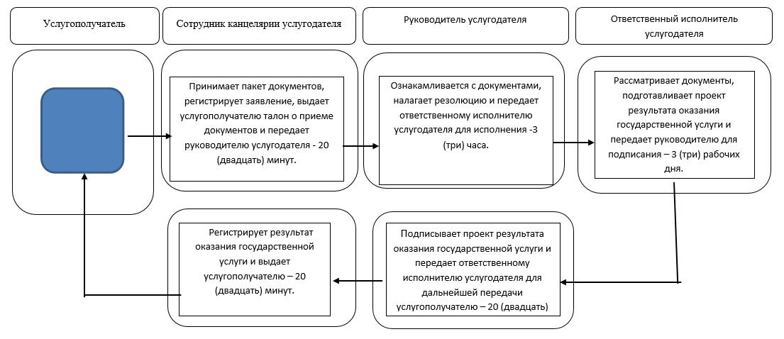

      Условные обозначения:

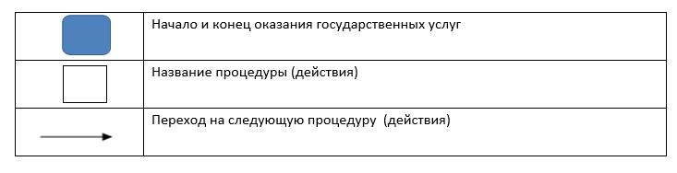

© 2012. РГП на ПХВ «Институт законодательства и правовой информации Республики Казахстан» Министерства юстиции Республики Казахстан